**CÁRSKE RUSKO (19. storočie)**

Čo charakterizovalo **Rusko v 19. storočí**:

* cársky **absolutizmus** – panovník – CÁR – mál **neobmedzenú** moc, vládol bez parlamentu, bez účasti ľudu
* veľká územná rozpínavosť od Poľská cez Kaukaz a Strednú Áziu až po Ďaleký východ, ale bez výhodného prístupu k **moru**
* **hospodárska** zaostalosť oproti ostatným častiam Európy
* snaha o **mocenský** vplyv na Balkáne, v oblasti Čierneho mora (opakované konflikty s **Tureckom**) a Strednej Ázie
* väčšina obyvateľov **vidieka** boli **nevoľníci**
* v Rusku sa šírili myšlienky **Francúzskej** revolúcie, najmä medzi šľachtou a inteligenciou

Najvýznamnejší panovníci v **Rusku v 19. storočí**:

Obrázok, na ktorom je text

Automaticky generovaný popis

**Alexander I.**

* úspešný v boji proti **Napoleonovi**
* mal vplyv na usporiadanie Európy po Napoleonovi
* realizoval len nevýrazné reformy

**Mikuláš I.**

* bol **proti** akýmkoľvek pokrokovým myšlienkam a **reformám**
* za jeho vlády **povstanie** uvedomelých vzdelaných šľachticov, ktorí chceli **reformy** – tzv. povstanie **dekabristov** (podľa mesiaca december – Декабрь) – neúspešné, vinníci **potrestaní**
* zapísal sa do histórie našej krajiny tým, že pomohol rakúskemu **cisárovi** potlačiť povstanie v **Uhorsku** r.1848/1849
* za jeho vlády začala **Krymská vojna**

Vojna medzi **Ruskom a Tureckom** v rokoch 1853 a 1856 o vplyv na **Balkáne a v oblasti Čierneho mora**. Na stranu Turecka sa pridali Európske mocnosti, najmä Británia. Najväčšie boje na Kryme.

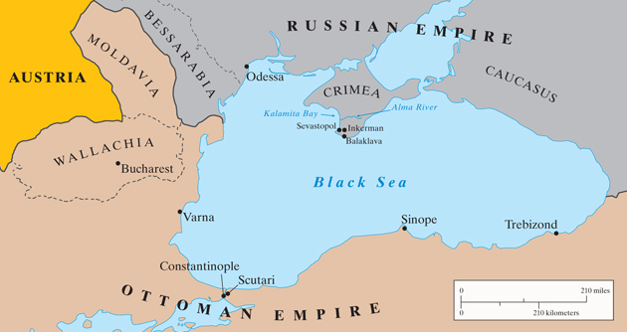

**Alexander II.**

* snažil sa zavádzať **reformy** (školstva, armády, zdravotníctva), **modernizovať** krajinu, zlepšiť hospodársku situáciu Ruska

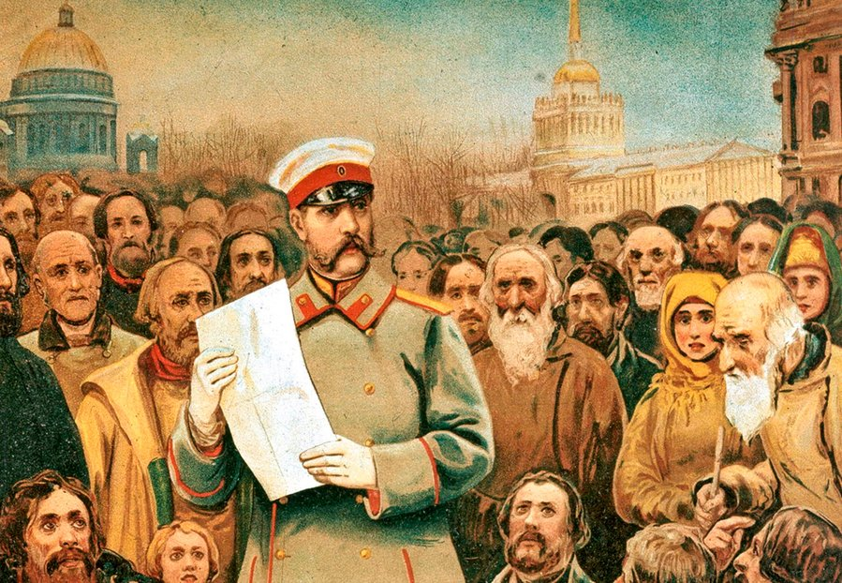

* **zrušil nevoľníctvo** v roku 1861
* stal sa obeťou atentátu

**CÁRSKE RUSKO (19. storočie)**

Čo charakterizovalo **Rusko v 19. storočí**:

* cársky **absolutizmus** – panovník – CÁR – mál **.................................** moc, vládol bez parlamentu, bez účasti ľudu
* veľká územná rozpínavosť od Poľská cez Kaukaz a Strednú Áziu až po Ďaleký východ, ale bez výhodného prístupu k **..............................**
* **......................................** zaostalosť oproti ostatným častiam Európy
* snaha o **mocenský** vplyv na Balkáne, v oblasti Čierneho mora (opakované konflikty s **......................**) a Strednej Ázie
* väčšina obyvateľov **....................................** boli **nevoľníci**
* v Rusku sa šírili myšlienky **......................................** revolúcie, najmä medzi šľachtou a inteligenciou

Najvýznamnejší panovníci v **Rusku v 19. storočí**:

Obrázok, na ktorom je text

Automaticky generovaný popis

**Alexander I.**

* úspešný v boji proti **..................................**
* mal vplyv na usporiadanie Európy po Napoleonovi
* realizoval len nevýrazné reformy

**Mikuláš I.**

* bol **proti** akýmkoľvek pokrokovým myšlienkam a **reformám**
* za jeho vlády **....................................** uvedomelých vzdelaných šľachticov, ktorí chceli **reformy** – tzv. povstanie **dekabristov** (podľa mesiaca december – Декабрь) – neúspešné, vinníci **.....................**
* zapísal sa do histórie našej krajiny tým, že pomohol rakúskemu **cisárovi** potlačiť povstanie v **Uhorsku** r.1848/1849
* za jeho vlády začala **Krymská vojna**

Vojna medzi **Ruskom a Tureckom** v rokoch 1853 a 1856 o vplyv na **Balkáne a v oblasti Čierneho mora**. Na stranu Turecka sa pridali Európske mocnosti, najmä Británia. Najväčšie boje na Kryme.



**Alexander II.**

* snažil sa zavádzať **reformy** (školstva, armády, zdravotníctva), **.......................................** krajinu, zlepšiť hospodársku situáciu Ruska



* **zrušil nevoľníctvo** v roku 1861
* stal sa obeťou atentátu

zdroje:

<http://www.congressofvienna.net/the-congress.html>

<https://usrussiarelations.org/2/timeline/first-contact/31>